附件1：
1、资源镇同禾村堑底坪屯：
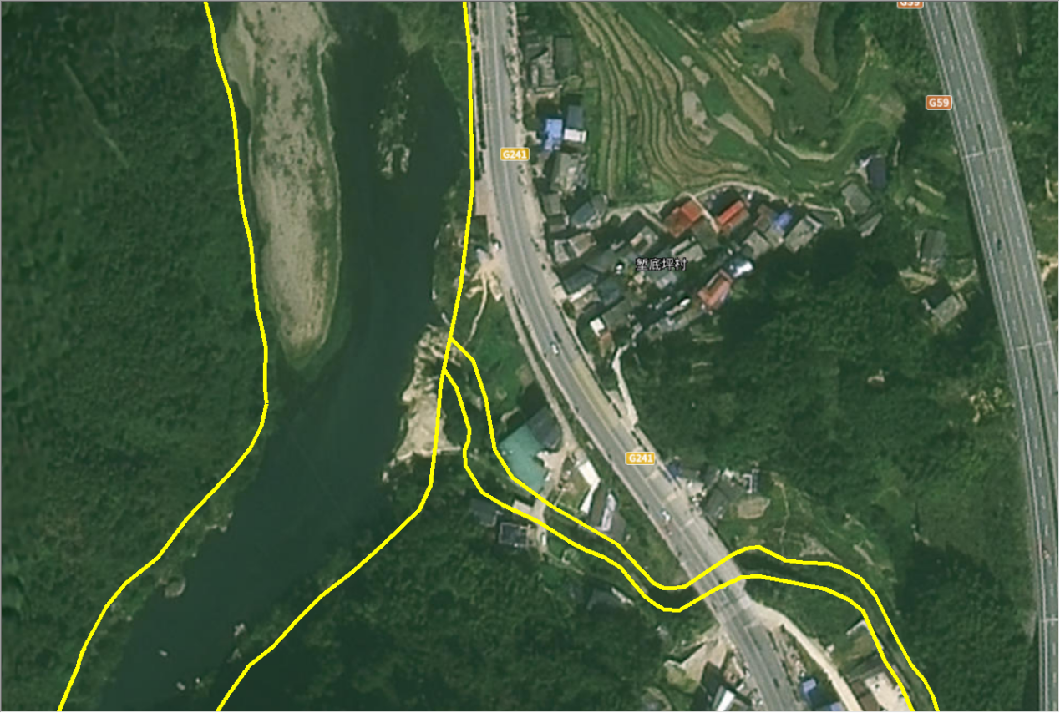
修改前
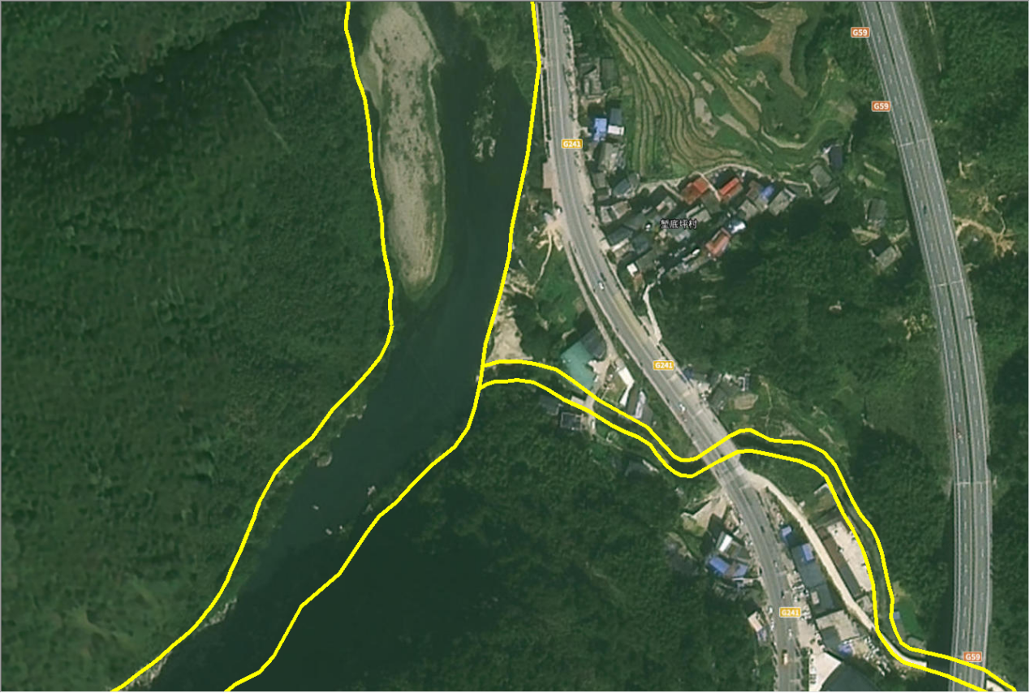
修改后（调整左岸管理范围边线）

